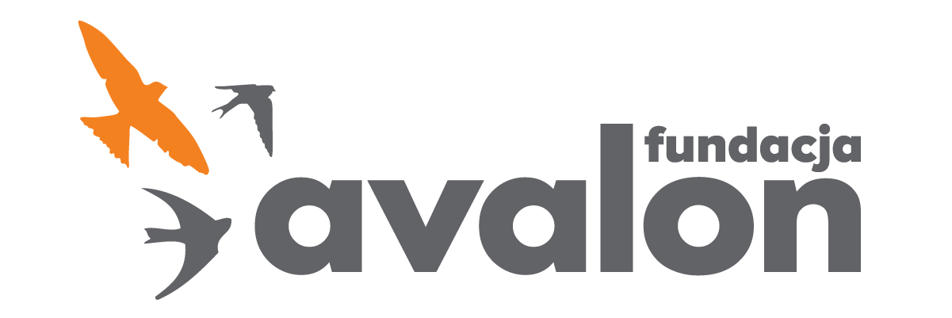

Fundacja Avalon
biuroprasowe.fundacjaavalon.pl

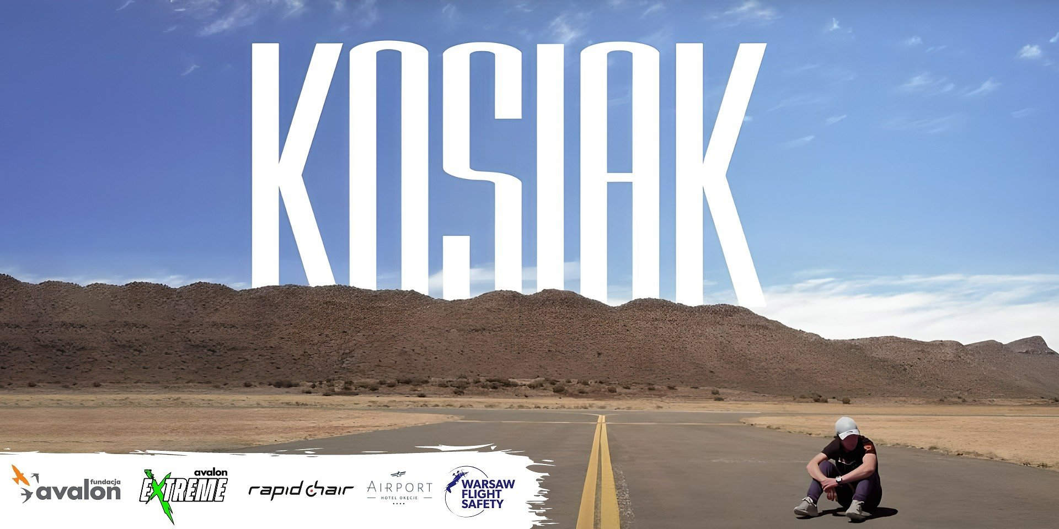

Projekt Avalon Extreme organizuje pokaz filmu “Kosiak”

Już we wtorek, 28 lutego o godzinie 16.30 w Airport Hotel Okęcie ( Aviator Bar &amp; Lounge), odbędzie się pokaz filmu “Kosiak” organizowany przez Fundację Avalon, w ramach prowadzonego przez siebie projektu Avalon Extreme. Film zdobył drugą nagrodę publiczności 2022 na 27. Festiwalu Górskim im. Andrzeja Zawady w Lądku Zdroju.

Film w reżyserii Grzegorza Szczepaniaka i Jakuba Radeja, opowiada historię młodego pilota szybowcowego Stanisława Bieli i jego drogi do spełnienia marzeń – pobicia rekordu świata w locie szybowcem. Przedstawia również relację między Stanisławem a jego instruktorem – Adamem Czeladzkim. Film obrazuje przygotowania w Polsce i próby bicia rekordów w Afryce. Obserwujemy, jak zmienia się relacja między Stanisławem i Adamem oraz przypatrujemy się kolejnym etapom w drodze do spełnienia marzeń młodego sportowca, jakimi są loty szybowcem.

Film przedstawia także historię Adama Czeladzkiego – ambasadora projektu Avalon Extreme, który po wypadku, podczas Szybowcowych Mistrzostw Polski, dostosował do potrzeb osób z niepełnosprawnościami swój szybowiec i dalej rozwijał się w pasji. Obecnie posiada tytuł wicemistrza Europy, wicemistrza Polski oraz uczestniczy w Mistrzostwach Świata w szybownictwie. “Kosiak” pokazuje widzom sytuację, w której osoba z niepełnosprawnością staje się mistrzem dla osoby w pełni sprawnej.

“Ta produkcja ma za zadanie przełamać pewne wyobrażenie w głowach odbiorców. Organizując pokaz filmu “Kosiak”, chcemy pokazać między innymi to, że to osoba z niepełnosprawnością, w tym przypadku Adam, może być autorytetem dla innych sportowców, mistrzem w swoim fachu. A co najważniejsze, jak w każdym innym naszym działaniu, pragniemy udowodnić, że warto jest mieć wielkie marzenia, bo dzięki pracy, zaangażowaniu i wsparciu kilku życzliwych osób, wszystkie są możliwe do zrealizowania.”
Aleksandra Kogut, kierowniczka projektu Avalon Extreme

Po projekcji filmu odbędzie się prelekcja z zaproszonymi gośćmi. Swoją obecność potwierdzili: Stanisław Biela - główny bohater filmu, Wicemistrz Polski w Szybownictwie 2021, Adam Czeladzki – ambasador projektu Avalon Extreme, pierwszy w Polsce instruktor szybowcowy z niepełnosprawnością, Wojciech Kalisz – producent filmu “Kosiak” oraz Hubert Pusek - montażysta filmowy. Podczas spotkania opowiedzą oni o pracy na planie filmowym, przygotowaniach do pobicia mistrzostwa świata, sukcesach i porażkach w sporcie jakim są loty szybowcem.

Więcej informacji na social mediach projektu Avalon Extreme. Na stronie dedykowanego wydarzenia na Facebooku znajdują się wszelkie informacje odnośnie zapisów na ten seans. Aby wziąć udział w wydarzeniu należy zapisać się poprzez formularz. Ilość miejsc ograniczona. Fundacja Avalon zaprasza wszystkich, którzy chcą z projektem Avalon Extreme spędzić ten wtorkowy wieczór!

Serdecznie zapraszamy również media, które zechcą przeprowadzić wywiady z zaproszonymi gośćmi. Wszelkie zapytania odnośnie obecności mediów na pokazie filmowym prosimy kierować na adres: pr@fundacjaavalon.pl.

Partnerami wydarzenia są: Airport Hotel Okęcie, RapidChair oraz Warsaw Flight Safety.

Avalon EXTREME to projekt realizowany przez Fundację Avalon, którego misją jest zmiana postrzegania niepełnosprawności poprzez promocję sportów ekstremalnych. Pokazując osoby z niepełnosprawnościami jako ludzi aktywnych, samodzielnych i odnoszących sukcesy sportowe w widowiskowych i ekstremalnych dyscyplinach, Fundacja udowadnia, że niepełnosprawność nie stoi na przeszkodzie do samorealizacji i rozwoju pasji. Fundacja w ramach Avalon EXTREME tworzy nowe miejsca szkoleniowe i treningowe dla osób z niepełnosprawnościami oraz współpracuje z gronem ambasadorów popularyzujących sporty ekstremalne.

Fundacja Avalon to jedna z największych organizacji pozarządowych w Polsce wspierających osoby z niepełnosprawnościami i przewlekle chore, powstała w 2006 roku, a od roku 2009 posiada status organizacji pożytku publicznego. Ma siedzibę w Warszawie, jednak swoim wsparciem obejmuje osoby potrzebujące z całej Polski. Fundacja oferuje pomoc potrzebującym w obszarze finansowym, a także prowadzi szereg programów społecznych i edukacyjnych, mających na celu aktywizację OzN a także zmianę postrzegania osób z niepełnosprawnościami w polskim społeczeństwie.

Fundacja Avalon aktualnie wspiera ponad 13000 osób z całej Polski. Łączna wartość pomocy udzielonej przez Fundację swoim podopiecznym wynosi ponad 300 mln złotych.

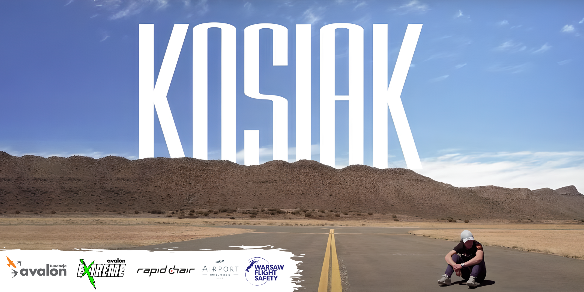 | pokaz-filmu-kosiak-1920x960.png | Download

